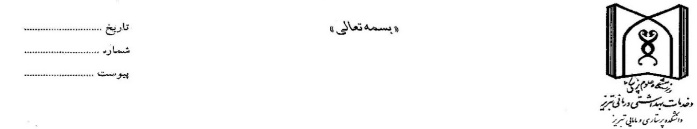 | فرم رضایت گیرندگان خدمت و سازمانه ای ذینفع از عملکرد دانش آموختگان مامایی/ مشاوره در مامائی
مدیر/سرپرست/ریاست محترم مرکز .........
این پرسشنامه به منظور سنجش میزان رضایت جنابعالی از سطح توانمندی و مهارت های دانش آموختگان کارشناسی مامایی/کارشناسی ارشد مشاوره در مامایی فارغ التحصیل سال.....از دانشگاه علوم پزشکی تبریز ارائه شده است. خواهشمند است به سؤالات با دقت پاسخ دهید تا در افزایش سطح کیفی آموزش دانشجویان و بهبود برنامه های آموزشی دانشکده سهیم باشید.
گویه ها | بسیارخوب | خوب | متوسط | بد | خیلی بد
- برخورد مناسب و محترمانه با همکاران
- برخورد مناسب و محترمانه با بیماران و همراهان در بخش
- رعایت نظم و انضباط در بخش مربوطه
- تعهد و مسئولیت پذیری در اجرای کارها
- دانش کافی در انجام مراقبت های مربوطه
- مهارت بالینی مناسب در انجام مراقبت های مربوطه
- انجام مراقبت های مربوطه براساس استانداردها
- اجرای صحیح و استاندارد آموزش به بیمار
- رعایت حقوق بیمار
- رعایت حقوق همکاران بخش
- آشنایی و رعایت کامل قوانین ومقررات موسسه/بیمارستان
- اجرای صحیح مستند سازی و اقدامات درمانیHIS و گزارش نویسی
- رعایت استانداردهای بهداشت ،کنترل عفونت و ایمنی
- مشارکت در راستای برنامه بهبود کیفیت ، اعتبار بخشی و حاکمیت بالینی
- ارزیابی کلی شما از دانش آموخته مامایی/مشاوره در مامایی
- به نظر شما دانش آموختگان مامایی/مشاوره در مامایی دانشگاه علوم پزشکی تبریز در زمینه کدام یک مراقبت های مامایی دارای ضعف می باشند؟

- به نظر شما دانش آموختگان مامایی/مشاوره در مامایی دانشگاه علوم پزشکی تبریز به چه بازآموزی هایی نیاز دارند؟

- لطفا در صورتی که نظر، انتقاد و یا پیشنهادی در راستای ارتقای کیفیت آموزشی دانش آموختگان مامایی/مشاوره در مامایی دارید ذکر بفرمایید.

لطفا فرم تکمیل شده خود را به آدرس ایمیل------ ارسال نمایید.

